Предпринимателей и самозанятых приглашают к участию в зимнем фестивале «Сделано в Приморье»
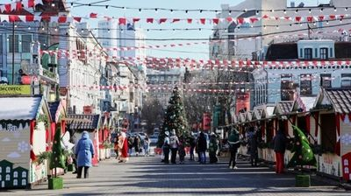

Купить продукцию от местных производителей смогут жители и гости Владивостока на ярмарке "Сделано в Приморье. Зимняя сказка". Фестиваль стартует 16 декабря и будет длиться до 9 января 2022 года. Центр «Мой бизнес» приглашает к участию приморских производителей и самозанятых. Подать заявку можно, заполнив форму.
Мимо ярмарки будет сложно пройти — павильоны расположены в самом центре Владивостока, на улице Адмирала Фокина между улицей Алеутской и Океанским проспектом. Здесь каждый сможет найти что-то для себя — вкусное мясо и рыбу к новогоднему столу, сладкий мед, а также подарочную продукцию.
Организатором мероприятия является центр "Мой бизнес" при поддержке Минэкономразвития Приморского края и совместно с Союзом "Приморская торгово-промышленная палата".

